**SÔI ĐỘNG BUỔI SINH HOẠT CÂU LẠC BỘ TIN HỌC TRƯỜNG THCS**

**PHAN ĐÌNH PHÙNG- QUẬN THANH KHÊ**

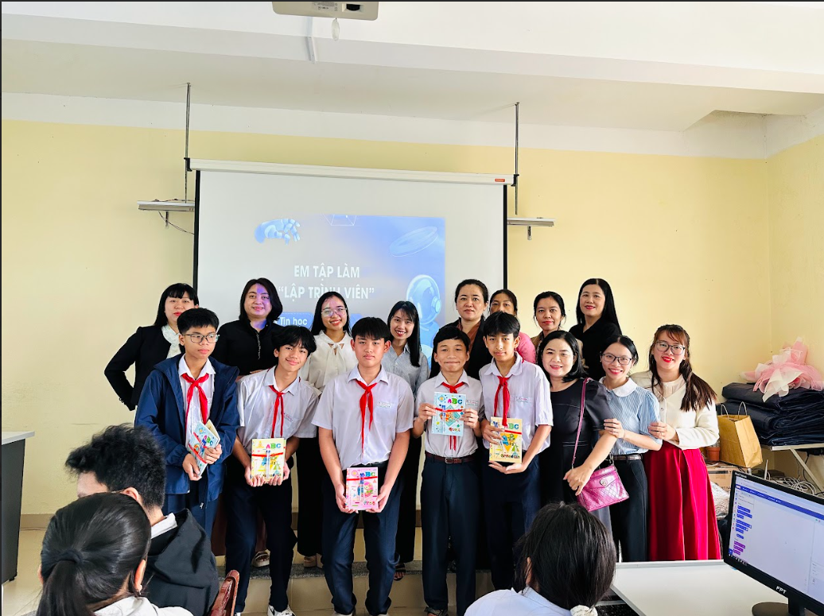

Vào chiều ngày 8 tháng 3 năm 2025, Câu lạc bộ (CLB) Tin học của trường THCS Phan Đình Phùng đã tổ chức buổi sinh hoạt định kỳ với chủ đề "Khám phá thế giới lập trình". Buổi sinh hoạt thu hút sự tham gia nhiệt tình của đông đảo học sinh yêu thích công nghệ và lập trình.

Ngay từ đầu chương trình, không khí đã trở nên sôi nổi với phần giới thiệu về ngôn ngữ lập trình Scratch và Python - những công cụ hữu ích giúp các bạn học sinh tiếp cận với tư duy lập trình một cách dễ dàng và sáng tạo. Các cô giáo Võ Thị Kim Hiếu, Nguyễn Thị Thanh Ngân và cô Phạm Hồng Trâm đã tận tình hướng dẫn và đặt ra những thử thách thú vị để các bạn học sinh cùng nhau giải quyết.

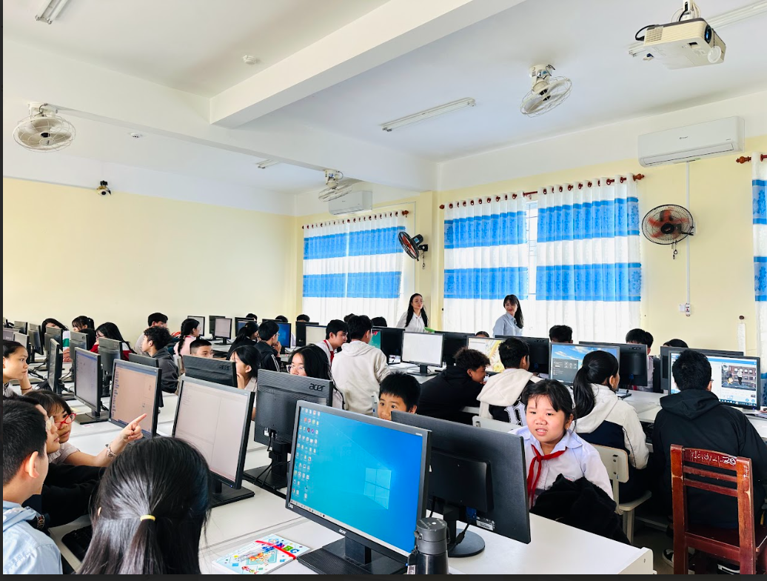

Điểm nhấn của buổi sinh hoạt là phần thực hành, nơi các bạn học sinh có cơ hội áp dụng kiến thức vừa học để tạo ra những sản phẩm lập trình đơn giản như trò chơi nhỏ, mô phỏng chuyển động hoặc các ứng dụng tính toán cơ bản. Không chỉ giúp các thành viên rèn luyện kỹ năng lập trình, hoạt động này còn thúc đẩy tinh thần làm việc nhóm và khả năng tư duy logic.

Ngoài ra, buổi sinh hoạt còn có phần giao lưu chia sẻ kinh nghiệm giữa các thành viên trong CLB. Nhiều bạn đã mạnh dạn trình bày sản phẩm của mình, nhận góp ý từ bạn bè và thầy cô để hoàn thiện hơn trong tương lai.

Câu lạc bộ Tin học của trường THCS Phan Đình Phùng hứa hẹn sẽ tiếp tục mang đến nhiều hoạt động bổ ích và hấp dẫn hơn nữa, giúp học sinh phát triển niềm đam mê công nghệ và khám phá những tiềm năng mới trong lĩnh vực này. Nếu bạn yêu thích lập trình và công nghệ, hãy nhanh chóng tham gia cùng chúng tôi trong những buổi sinh hoạt tiếp theo nhé!

**Ban Biên Tập**